武汉大学
计算机学院中级实训

智能客服机器人项目立项报告

项目成员：杨子祺， 张之龙， 孙正睿， 曹祎琨
撰 写 人： 杨子祺 2023年 6月 日
评 审 人： 年 月 日

武汉凡诺软件技术有限公司
2023年

修订记录

日期 | 修订版本 | 修改章节 | 修改描述 | 修订人
6.21 | V0.0 | 1-3 | 撰写 | 杨子祺

目 录
智能客服机器人项目立项报告 1
1.项目提出 4
1.1 项目简介 4
1.2 类似产品或系统的分析 4
1.3 产品或系统的特色及预计达到的目标 4
2.团队组成和计划 5
2.1项目计划 5
2.2 项目成员及背景和各项职责 5
3. 风险评估和规避 6
3.1 过程中存在的技术风险 6
3.2 过程中存在的管理风险 7
3.3 其它可能的风险 7

1.项目提出

1.1 项目简介
本项目旨在基于 Langchain 和大语言模型（LLM），设计一款智能客服机器人，用于为企业提供高效准确的客服服务。机器人将根据企业的规章制度、财务制度等文档，以客观、清晰的方式回答用户的问题，并确保不会产生人工智能幻觉。

1.2 类似产品或系统的分析
当前市场上已经存在一些智能客服机器人产品和系统，例如IBM Watson Assistant、Microsoft Azure Bot Service和Google Dialogflow等。然而，这些产品普遍存在回答内容不够详实、回应时间较长以及对企业内部规章制度等特定领域的支持不足等问题。

1.3 产品或系统的特色及预计达到的目标
我们的智能客服机器人具有以下特色：
- 详实的回答内容：机器人将根据企业的规章条文等依据，提供精确、具体的回答，确保用户得到准确的信息支持。
- 快速响应时间：机器人的响应时间将控制在3秒以内，以确保用户获得及时的反馈和服务。
- 大规模文档支持：机器人将支持处理超过10万字的文档，以适应企业大规模的规章制度和财务制度等需求。

预计达到的目标包括：
- 提供高质量的客服服务，满足用户对准确信息的需求。
- 缩短客户等待时间，提高客户满意度。
- 支持大规模文档处理，适应企业不断增长的信息管理需求。

2.团队组成和计划

2.1项目计划
2023年 6 月 19 日 - 2023年 7 月 8 日 （计 3 周）
第1周：需求分析和规划、技术准备、团队组建。前期技术开发，包括Langchain和大语言模型的学习和掌握，熟悉生成式LLM的原理，构建基础的问答系统框架。
第2周： 后端开发，包括建立向量数据库以支持高效的信息检索和回答生成。前端开发，设计和实现客服机器人的用户界面，包括与后端的交互和聊天功能。
第3周： 系统集成和测试，确保机器人在各种场景下能够稳定运行和提供准确的回答。性能优化和系统调试，解决可能出现的问题和改进机器人的响应速度和准确性。准备验收
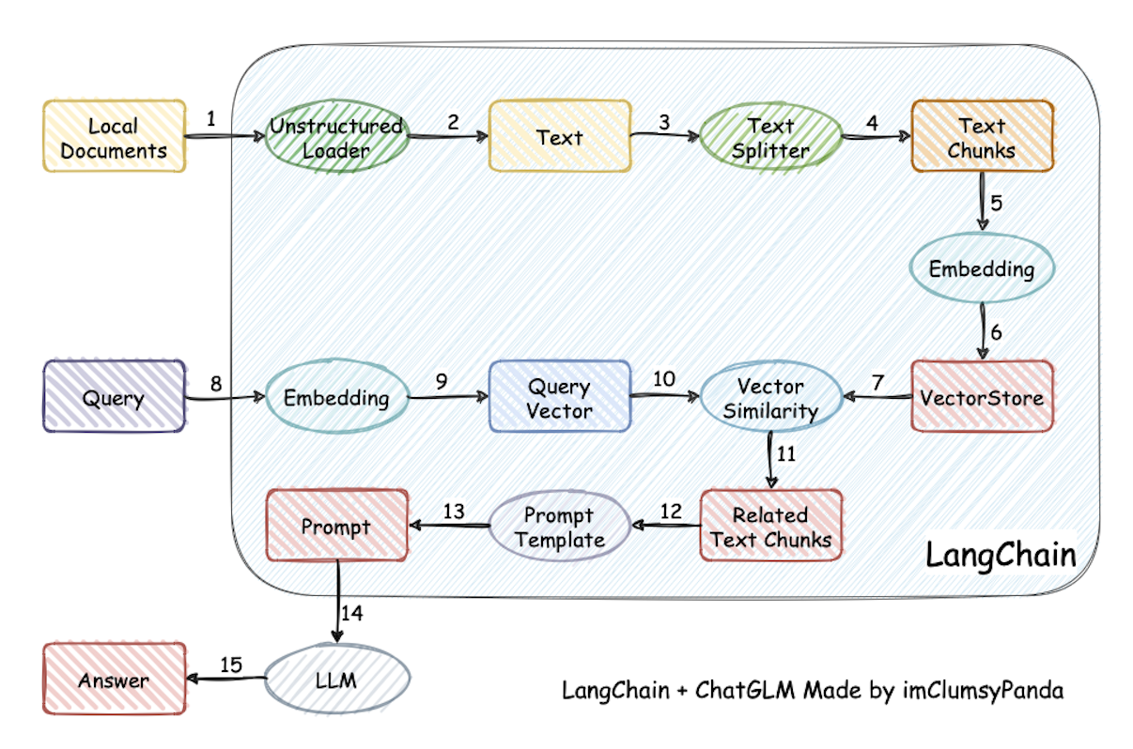

2.2 项目成员及背景和各项职责
我们的团队由4名成员组成，其中1人负责前端开发，3人负责后端开发。成员背景和职责如下：
前端开发人员：
职责：负责设计和实现客服机器人的用户界面，包括与后端的交互和聊天功能。
背景：熟悉vue+springboot开发，具有前端开发经验和用户界面设计能力。

后端开发人员（成员1）：
职责：负责Langchain和大语言模型的学习和应用，构建基础的问答系统框架。
背景：熟悉python编程，具有对LLM原理和应用的深入了解。

后端开发人员（成员2）：
职责：负责向量数据库的建立和管理，支持高效的信息检索和回答生成。
背景：熟悉向量数据库的技术原理和实现，具有数据库管理和优化的经验。

后端开发人员（成员3）：
职责：参与问答系统的整体架构设计和系统集成，确保机器人在各种场景下稳定运行。
背景：熟悉性能优化和系统调试方法。

3. 风险评估和规避

3.1 过程中存在的技术风险
（1）Langchain和大语言模型的学习和应用可能存在一定的技术难度，需要充分理解和掌握相关技术。
解决方案：提前制定学习计划，利用在线文档、教程和社区资源，进行深入学习和实践。

（2）处理超过10万字的文档可能对后端处理能力和性能提出一定挑战。
解决方案：合理设计数据库结构和索引，优化查询和存储性能，进行性能测试和调优。

（3）如何将文档进行有效、准确的划分以及如何决定提取语料块的策略是影响最终效果的关键因素，存在一定难度。
解决方案：有待商榷。

3.2 过程中存在的管理风险
（1）项目进度控制：项目开发过程中，可能存在进度延误、任务安排不合理等管理风险。
解决方案：建立详细的项目计划，合理分配任务和资源，及时进行进度跟踪和风险评估，确保项目按时交付。
（2）团队协作：团队成员之间的沟通和协作可能面临挑战，可能出现合作不顺畅、信息共享不及时等问题。
解决方案：建立有效的沟通渠道，定期组织团队会议和交流，确保信息流畅和团队协作高效。使用版本管理工具（如git）进行版本管理。

3.3 其它可能的风险
（1）安全性和隐私保护：涉及用户信息和企业敏感数据的处理，需要严格的安全性和隐私保护措施。
解决方案：采用加密技术和访问控制机制，确保数据传输和存储的安全性，符合相关法律法规的要求。
（2）相关 LLM API 调用困难。
解决方案：有待商榷。

